**Ideas interesantes para incorporar a los cuadernillos de matemáticas**

Números

Descomposición factorial 🡪 formas geométricas (los primos salen circulares)

<http://www.datapointed.net/visualizations/math/factorization/animated-diagrams/>

Representación de fracciones

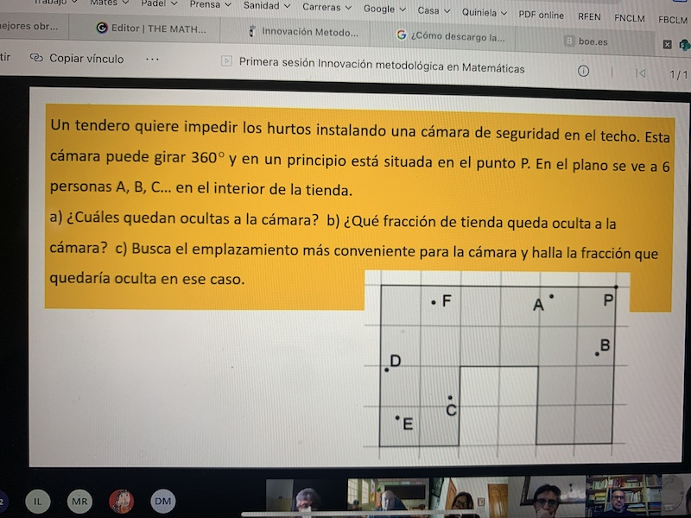

Álgebra

**Porcentajes encadenados**

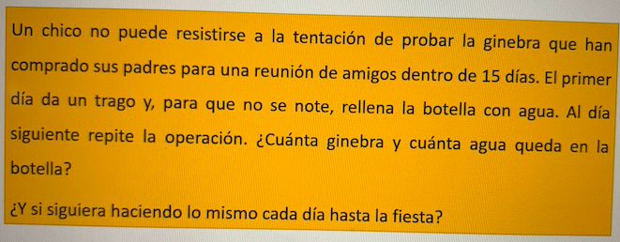



**Polinomios**

- Situaciones reales donde haya que plantear polinomios

Ejemplo: <http://www.melchordemacanaz.es/elbauldelasmates/0_material/03_algebra/3eso_academicas/3ESO_Academicas_T4_01_Polinomios_Vida_Real.pdf>

- Operaciones básicas de polinomios con situaciones reales. Ejemplo: suma y diferencia de polinomios con función beneficio = función venta – función coste, productos notables de forma geométrica, …

**Ecuaciones de 2º grado**

Situaciones de la vida donde aparecen ecuaciones de 2º grado

1) Una escalera de 5 m apoyada formando un triángulo rectángulo y una estantería con la esquina en la escalera. Su área en función del ancho de la estantería representa una ecuación de 2º grado.

<https://www.geogebra.org/m/qbrxjgre>

2) Soltar una pelota de tenis hasta el suelo desde distintas alturas. Grabarlas en vídeo y calcular el tiempo que tarda en caer (grabar en vídeo con un móvil para ver el tiempo desde que se suelta hasta que llega al suelo). Representar los puntos (tiempo,altura) para ver que se obtiene una ecuación de 2º gado.

Al final introducir la fórmula h= ½ g t2

3) Una clepsidra. Dejar caer agua y ver el tiempo que tarda en caer.

4) Un barranco y soltar una piedra y escuchar el tiempo que tarda en caer. Con ese tiempo calcular la altura del barranco. Fórmula física con la gravedad. h=v0t – ½ g t2

5) Un corral adosado a una casa. Tenemos presupuesto para 12 metros lineales de vaya y queremos hacer el área máxima. Sale una ecuación de grado 2.

<https://www.geogebra.org/m/uveguv6b>

6) Construir una mesa rectangular a partir de un tablero que tiene la esquina rota. Queremos que la mesa tenga área máxima. Las áreas que aparecen forman una ecuación de 2º grado.

<https://www.geogebra.org/m/mheqqkwz>

6) Lanzamiento de un cañon de bolas de tenis (Departamento educación física tiene uno). Estudio del tiro parabólico. X e hmax son ecuaciones de 2º grado.

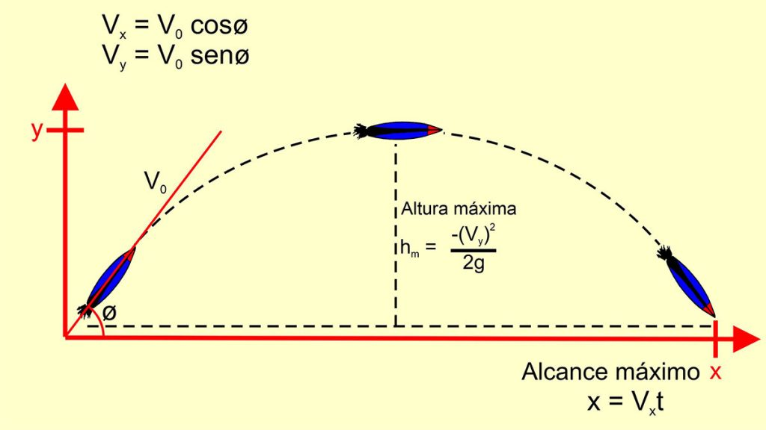 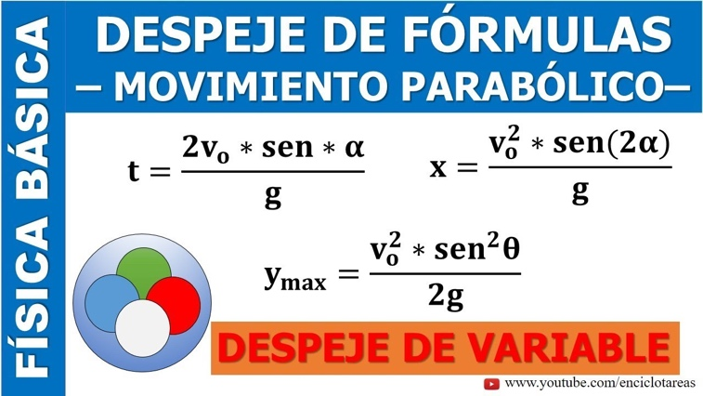

<https://www.geogebra.org/m/J5A4KSHB#material/y4rafu2w> (lanzamisiles)

7) Habitación insonorizada

<https://www.geogebra.org/m/J5A4KSHB#material/sdxs8fvm>

8) Borde de una piscina

<https://www.geogebra.org/m/J5A4KSHB#material/tcw2zbkh>

**Ecuación con radicales**

Viga babilónica 🡪 <https://www.geogebra.org/m/J5A4KSHB#material/mtscrfhj>

Geometría

**Volumen de un cilindro**

Darles una hoja de papel y que estudien que cilindro tiene más volumen el que formamos a lo ancho o a lo alto.

**Volumen de una pirámide**

Vasija de fritura de pescado con pirámide cuadrangular invertida. Ver cuanta fritura nos entra menos que en prisma cuadrangular de la misma base y altura que la pirámide.